ACTA DEL COMITÉ DICTAMINADOR DEL PROGRAMA SOCIAL DENOMINADO “HOGARES CON CORAZÓN” 001/2025

- - - - ACTA DE LA SESIÓN DE INSTALACIÓN DEL COMITÉ DICTAMINADOR DEL PROGRAMA SOCIAL DENOMINADO “HOGARES CON CORAZÓN” DEL MUNICIPIO DE GUADALAJARA, JALISCO, CORRESPONDIENTE AL 30 TREINTA DE MAYO DEL 2025 DOS MIL VEINTICINCO. - - - - - - - - - - - - - - - - - - - - - - - - - - - - - - - - - - - - - - - - - - - - - - - -

- - - - Siendo las 12:00 doce horas con 23 veintitrés minutos del día viernes 30 treinta de mayo del 2025 dos mil veinticinco, en las instalaciones que ocupa la Sala de Juntas del Consejo de Colaboración, la cual se encuentra localizada en la planta baja de la Presidencia Municipal, ubicada en la calle Hidalgo No. 400, colonia centro, de la municipalidad de Guadalajara, Jalisco, se llevó a cabo la Sesión de Instalación del Comité Dictaminador del Programa Social denominado “Hogares con Corazón” del municipio de Guadalajara, Jalisco, convocada por la Arquitecta Otilia Guadalupe Pedroza Castañeda, en su carácter de Directora de la Agencia Municipal de Vivienda. Lo anterior, con fundamento en las Reglas de Operación y la Convocatoria del Programa Social denominado “Hogares con Corazón” aprobadas por el Pleno del Ayuntamiento de Guadalajara y publicadas en la Gaceta Tomo I Ejemplar 15 Primera Sección de fecha 04 de febrero de 2025 y en la Gaceta Tomo III Ejemplar 3 de fecha 07 de mayo de 2025 respectivamente, misma que se desahogó bajo el siguiente:

Orden del Día:

- Lista de asistencia, verificación y declaración del quórum para sesionar.

- Lectura y en su caso aprobación del orden del día.

- Informe de las Reglas de operación y la Convocatoria del Programa Social denominado “Hogares con Corazón”, aprobadas por el Pleno del Ayuntamiento de Guadalajara y publicadas en la Gaceta Tomo I Ejemplar 15 Primera Sección de fecha 04 de febrero de 2025 y en la Gaceta Tomo III Ejemplar 3 de fecha 07 de mayo de 2025 respectivamente, mediante el cual se señala la integración del Comité Dictaminador como responsable de dar seguimiento al proceso para la selección y autorización del listado final de beneficiarios, así como para resolver cualquier tema relativo al Programa.

- Toma de protesta a los integrantes del Comité Dictaminador del Programa Social denominado “Hogares con Corazón” del municipio de Guadalajara, Jalisco, y declaratoria de instalación del Comité Dictaminador del Programa Social denominado “Hogares con Corazón” del municipio de Guadalajara, Jalisco.

- Presentación de aspectos generales del Programa Social denominado “Hogares con Corazón” y de los formatos aprobados por el Pleno del Ayuntamiento que serán utilizados, para conocimiento, revisión y validación por el Comité Dictaminador del Programa Social denominado “Hogares con Corazón” del municipio de Guadalajara, Jalisco.

- Asuntos Generales.

- Clausura de la sesión.

- En el desahogo del PRIMER PUNTO del orden del día, la Arquitecta Otilia Guadalupe Pedroza Castañeda, en su carácter de Directora General de la Agencia Municipal de Vivienda, procedió a pasar lista de asistencia para la declaración de quórum correspondiente. - - - - - - - - - - - - - - - - - - - - - - - - - - - - - - - - - - - - - - - - - - - - - - - - - - - - - -

Julio Estrada Pérez, representante de la Oficina Ejecutiva de Presidencia. (Presente). - - - -

Mauricio Castillo Hernández, en su carácter de Director de Licencias de Construcción del municipio de Guadalajara, Jalisco. (Presente). - - - - - - - - - - - - - - - - - - - - - - - - - - - - - - - - -

Fernando Bárcenas Aguilar, representante de la Dirección de Obras Públicas del municipio de Guadalajara, Jalisco. (Presente). - - - - - - - - - - - - - - - - - - - - - - - - - - - - - - - - - - - - - - - -

Perla María Zamora Macías, en su carácter de Directora de Ordenamiento del Territorio del municipio de Guadalajara, Jalisco. (Presente). - - - - - - - - - - - - - - - - - - - - - - - - - - - - - - - - -

Alejandra Guadalupe Hernández Santillán, en su carácter de Contralora Ciudadana del Municipio de Guadalajara, Jalisco. (Presente). - - - - - - - - - - - - - - - - - - - - - - - - - - - - - - - - -

Y la de la voz, Arquitecta Otilia Guadalupe Pedroza Castañeda, en mi carácter de Directora de la Agencia Municipal de Vivienda del municipio de Guadalajara, Jalisco. (Presente). - - -

- En el uso de la voz, la Arquitecta Otilia Guadalupe Pedroza Castañeda manifestó la presencia de 06 de los 06 integrantes del Comité Dictaminador del Programa Social denominado “Hogares con Corazón”, declarando así la existencia del quórum legal para sesionar y la instalación del comité. - - - - - - - - - - - - - - - - - - - - - - - - - - - - - - - - - - - - - - - - -

- En el uso de la voz y antes de continuar con el desahogo de la sesión, la Arquitecta Otilia Guadalupe Pedroza Castañeda de conformidad con el punto número quinto de la convocatoria publicada en la gaceta municipal de fecha 07 de mayo, que faculta al Comité Dictaminador para resolver cualquier situación no prevista en las reglas de operación y la propia convocatoria, sometió a la consideración de las y los integrantes del Comité la aprobación para que el licenciado Miguel Ángel Sánchez Aceves colaborador de la agencia municipal de vivienda llevará a cabo las funciones de Secretario Técnico del Comité lo anterior, para el desahogo de la sesión de instalación y las subsecuentes sesiones. - - - - - -

- En el uso de la voz la Arquitecta Otilia Guadalupe Pedroza Castañeda, preguntó a los integrantes del Comité: - - - - - - - - - - - - - - - - - - - - - - - - - - - - - - - - - - - - - - - - - - - - - - - - -

«Si alguien tenía alguna consideración al respecto?». - - - - - - - - - - - - - - - - - - - - - - - - - - - -

- No habiendo consideraciones al respecto, la Arquitecta Otilia Guadalupe Pedroza Castañeda, en votación económica, les preguntó a los integrantes si es de aprobarse lo solicitado y les solicitó a los que estén a favor lo manifestaran levantando su mano. - - - - - - - - - - - - - - - - - - - - - - - - - - - - - - - - - - - - - - - - - - - - - - - - - - - - - - - - - - - - - - - - - - - - - - - - -

- Aprobado por unanimidad de los integrantes con derecho a voto del Comité. - - - - - - - - - -

- En el desahogo del SEGUNDO PUNTO del Orden del Día, la Arquitecta Otilia Guadalupe Pedroza Castañeda, Directora de la Agencia Municipal de Vivienda, le solicitó al licenciado Miguel Ángel Sánchez Aceves, en carácter de Secretario Técnico, diera lectura al Orden del Día, en términos que quedó asentado en la presente acta. - - - - - - - - - - - - - - - - - - - - -

- En el uso de la voz el licenciado Miguel Ángel Sánchez Aceves procedió a dar lectura al Orden del Día: - - - - - - - - - - - - - - - - - - - - - - - - - - - - - - - - - - - - - - - - - - - - - - - - - - - - - - - -

- Lista de asistencia, verificación y declaración del quórum para sesionar. - - - - - - - - -

- Lectura y en su caso aprobación del orden del día. - - - - - - - - - - - - - - - - - - - - - - - -

- Informe de las Reglas de operación y la Convocatoria del Programa Social denominado “Hogares con Corazón”, aprobadas por el Pleno del Ayuntamiento de Guadalajara y publicadas en la Gaceta Tomo I Ejemplar 15 Primera Sección de fecha 04 de febrero de 2025 y en la Gaceta Tomo III Ejemplar 3 de fecha 07 de mayo de 2025 respectivamente, mediante el cual se señala la integración del Comité Dictaminador como responsable de dar seguimiento al proceso para la selección y autorización del listado final de beneficiarios, así como para resolver cualquier tema relativo al Programa. - - - - - - - - - - - - - - - - - - - - - - - - - - - - - - - - - - -

- Toma de protesta a los integrantes del Comité Dictaminador del Programa Social denominado “Hogares con Corazón” del municipio de Guadalajara, Jalisco, y declaratoria de instalación del Comité Dictaminador del Programa Social denominado “Hogares con Corazón” del municipio de Guadalajara, Jalisco. - - - - - -

- Presentación de aspectos generales del Programa Social denominado “Hogares con Corazón” y de los formatos aprobados por el Pleno del Ayuntamiento que serán utilizados, para conocimiento, revisión y validación por el Comité Dictaminador del Programa Social denominado “Hogares con Corazón” del municipio de Guadalajara, Jalisco. - - - - - - - - - - - - - - - - - - - - - - - - - - - - - - - - - - - - - - - - - - - - - - - - - - - - - - -

- Asuntos Generales. - - - - - - - - - - - - - - - - - - - - - - - - - - - - - - - - - - - - - - - - - - - - - - -

- Clausura de la sesión. - - - - - - - - - - - - - - - - - - - - - - - - - - - - - - - - - - - - - - - - - - - - -

- En el uso de la voz el licenciado Miguel Ángel Sánchez Aceves, Secretario Técnico preguntó a los integrantes del Comité: - - - - - - - - - - - - - - - - - - - - - - - - - - - - - - - - - - - - - - -

«Si alguien tenía alguna consideración al respecto?». - - - - - - - - - - - - - - - - - - - - - - - - - - -

- No habiendo consideraciones al respecto, el licenciado Miguel Ángel Sánchez Aceves, Secretario Técnico, en votación económica, les preguntó a los integrantes si es de aprobarse el mismo y les solicitó a los que estén a favor lo manifestaran levantando su mano. - - - - - - - - - - - - - - - - - - - - - - - - - - - - - - - - - - - - - - - - - - - - - - - - - - - - - - - - - - - - - -

- Aprobado por unanimidad de los integrantes con derecho a voto del Comité. - - - - - - - - - -

- Es cuanto Arquitecta. - - - - - - - - - - - - - - - - - - - - - - - - - - - - - - - - - - - - - - - - - - - - - - - - - -

- En el desahogo del TERCER PUNTO del Orden del Día, la Arquitecta Otilia Guadalupe Pedroza Castañeda, Directora de la Agencia Municipal de Vivienda, le solicitó al licenciado Miguel Ángel Sánchez Aceves, en carácter de Secretario Técnico, presentará un informe breve de las Reglas de operación y la Convocatoria del Programa Social denominado “Hogares con Corazón”, aprobadas por el Pleno del Ayuntamiento de Guadalajara, mediante el cual se señala la integración del Comité Dictaminador como responsable de dar seguimiento al proceso para la selección y autorización del listado final de beneficiarios, así como para resolver cualquier tema relativo al Programa. - - - - - - - - - - - - - - - - - - - - - - -

- En el uso de la voz licenciado Miguel Ángel Sánchez Aceves, en carácter de Secretario Técnico, procedió a presentar un Informe breve de las Reglas de operación y la Convocatoria del Programa Social denominado “Hogares con Corazón”, aprobadas por el Pleno del Ayuntamiento de Guadalajara, mediante el cual se señala la integración del Comité Dictaminador como responsable de dar seguimiento al proceso para la selección y autorización del listado final de beneficiarios, así como para resolver cualquier tema relativo al Programa. - - - - - - - - - - - - - - - - - - - - - - - - - - - - - - - - - - - - - - - - - - - - - - - - - - -



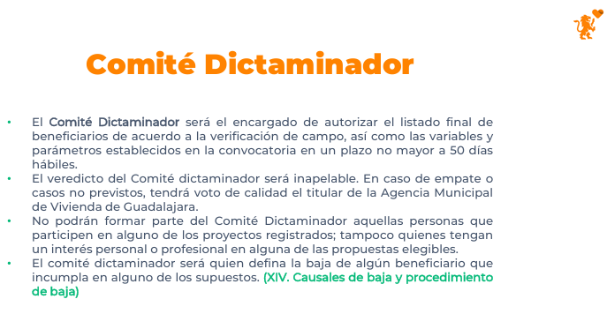

- En el uso de la voz el licenciado Miguel Ángel Sánchez Aceves, Secretario Técnico preguntó a los integrantes del Comité: - - - - - - - - - - - - - - - - - - - - - - - - - - - - - - - - - - - - - - -

«Si alguien tenía alguna consideración al respecto?». - - - - - - - - - - - - - - - - - - - - - - - - - - -

- En el uso de la voz la C. Alejandra Guadalupe Hernández Santillán, Contralora Ciudadana, pregunto al respecto de la integración del representante de obras públicas como integrante del comité, toda vez que no se daba cuenta donde se establecía su integración, lo anterior para efectos de proteger la legalidad del voto de cualquier integrante del Comité.

- En el uso de la voz el licenciado Miguel Ángel Sánchez Aceves, Secretario Técnico, le informo que en las Reglas de Operación del Programa fracción XII numeral 12.4 se prevé la integración de un representante de obras públicas como parte del Comité y en la Convocatoria del Programa se contempló también a un representante de la Dirección de Ordenamiento del Territorio como parte de los integrantes del Comité, por tanto se integró a las dos dependencias en conjunto con las demás dependencias que integran el referido Comité de acuerdo a las Reglas de Operación y la Convocatoria, dicha consideración quedo debidamente justificada.

- No habiendo más consideraciones al respecto el licenciado Miguel Ángel Sánchez Aceves, Secretario Técnico, cedió el uso de la voz a la Arquitecta Otilia Guadalupe Pedroza Castañeda, Directora de la Agencia Municipal de Vivienda para dar cuenta del siguiente punto del orden del día. - - - - - - - - - - - - - - - - - - - - - - - - - - - - - - - - - - - - - - - - - - - - - - - - -

- En el uso de la voz, y en el desahogo del CUARTO PUNTO del Orden del Día, la Arquitecta Otilia Guadalupe Pedroza Castañeda, en su carácter de Directora de la Agencia Municipal de Vivienda, tomo protesta a los integrantes del Comité Dictaminador del Programa Social denominado “Hogares con Corazón” del municipio de Guadalajara, Jalisco. - - - - - - - - - - - - - - - - - - - - - - - - - - - - - - - - - - - - - - - - - - - - - - - - - - - - - - - - - - - - -

«¿Protestan cumplir y hacer cumplir la Constitución Política de los Estados Unidos Mexicanos, la particular del Estado, las leyes que de una y otra emanen y los ordenamientos municipales, así como desempeñar leal y eficazmente el cargo como integrantes del Comité Dictaminador del Programa Social denominado “Hogares con Corazón” del municipio de Guadalajara, Jalisco, que el Ayuntamiento les ha conferido mirando en todo por el bien y la prosperidad del Municipio?». - - - - - - - - - - - - - - - - - - - - - -

- En el uso de la voz, los integrantes del Comité Dictaminador del Programa Social denominado “Hogares con Corazón” del municipio de Guadalajara, Jalisco, respondieron: -

«Sí, protesto». - - - - - - - - - - - - - - - - - - - - - - - - - - - - - - - - - - - - - - - - - - - - - - - - - - - - - - - -

- En el uso de la voz, la Arquitecta Otilia Guadalupe Pedroza Castañeda, en su carácter de Directora de la Agencia Municipal de Vivienda manifestó: - - - - - - - - - - - - - - - - - - - - - - - - -

« Si lo hicieren así, que el pueblo se los reconozca y si no, que se los demande ».

- Una vez tomada la protesta de Ley, la Arquitecta Otilia Guadalupe Pedroza Castañeda, en su carácter de Directora de la Agencia Municipal de Vivienda, manifestó: - - - - - - - - - - - - - - - - - - - - - - - - - - - - - - - - - - - - - - - - - - - - - - - - - - - - - - - - - - - - - - - - - - - - - - - - - - - - - - - - -

«Estando presentes la mayoría de los integrantes del Comité Dictaminador del Programa Social denominado “Hogares con Corazón” del municipio de Guadalajara, Jalisco, Se declara formalmente instalado el mismo». - - - - - - - - - - - - - - - - - - - - - - - - - - - - - - - - - - - -

- En el uso de la voz, la Arquitecta Otilia Guadalupe Pedroza Castañeda, en su carácter de Directora de la Agencia Municipal de Vivienda, solicitó al licenciado Miguel Ángel Sánchez Aceves, en carácter de Secretario Técnico del Comité dar cuenta del siguiente punto del orden día. - - - - - - - - - - - - - - - - - - - - - - - - - - - - - - - - - - - - - - - - - - - - - - - - - - - - - - - - - - -

- En el uso de la voz, y en el desahogo del QUINTO PUNTO del orden del día, el licenciado Miguel Ángel Sánchez Aceves, en carácter de Secretario Técnico del Comité informó a los integrantes del Comité que se realizaría la presentación de los de aspectos generales del Programa Social denominado “Hogares con Corazón” y de los formatos aprobados por el Pleno del Ayuntamiento que serán utilizados, para conocimiento, revisión y validación por el Comité Dictaminador del Programa Social denominado “Hogares con Corazón” del municipio de Guadalajara, Jalisco, por la Arquitecta Otilia Guadalupe Pedroza Castañeda y el equipo de la Agencia Municipal de Vivienda. - - - - - - - - - - - - - - - - - - - - - - - - - - - - - - - -

- En el uso de la voz la Arquitecta Otilia Guadalupe Pedroza Castañeda y el equipo de la Agencia Municipal de Vivienda procedieron a realizar la presentación: - - - - - - - - - - - - - - - -

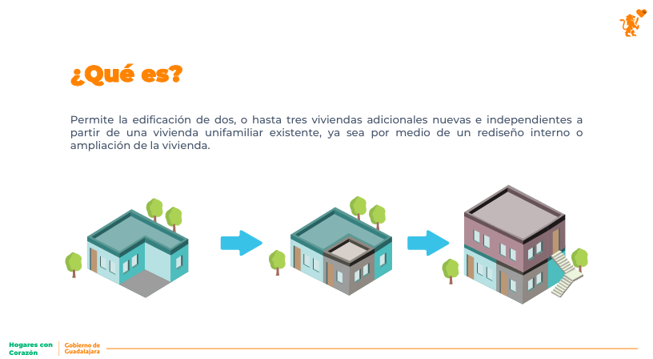

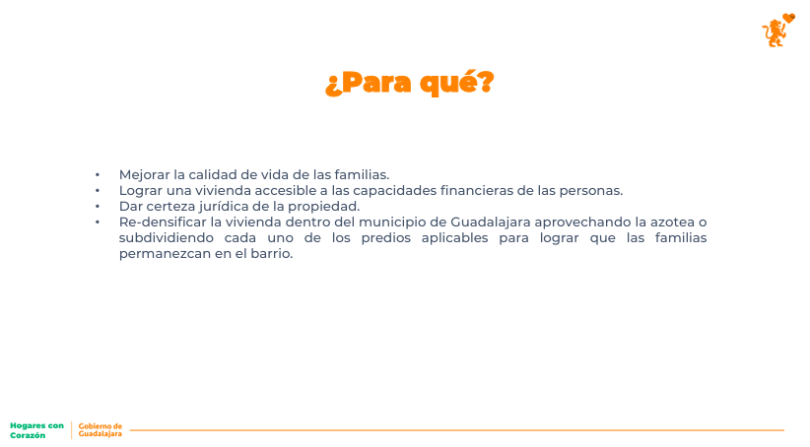
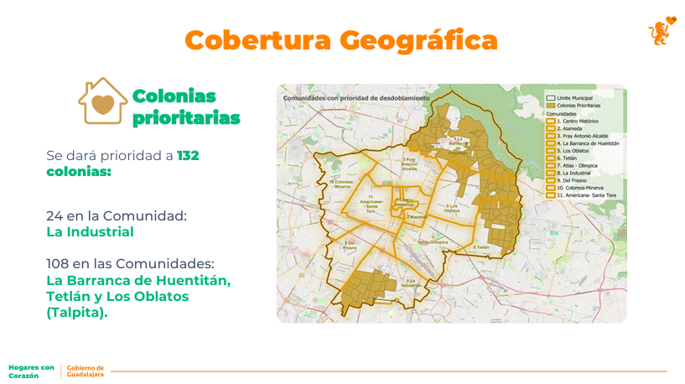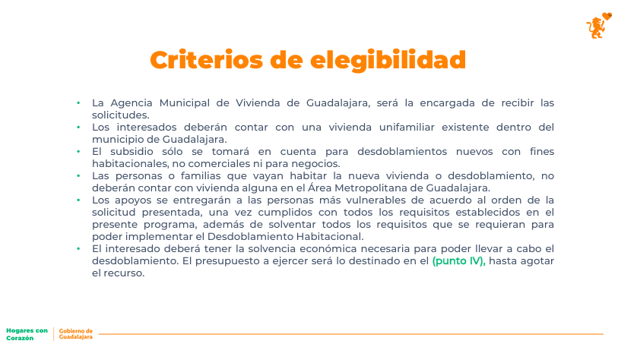

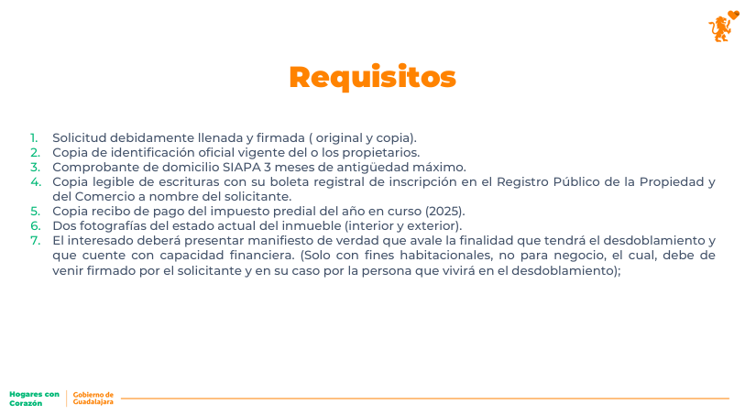
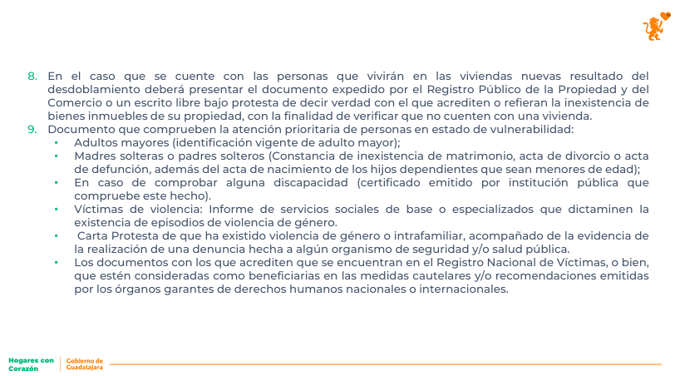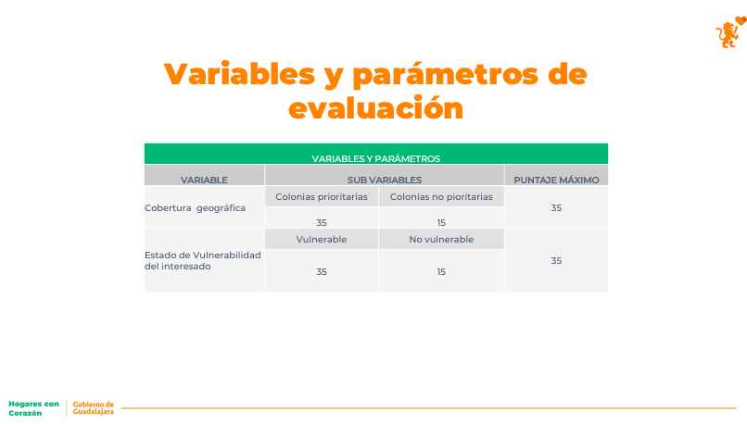
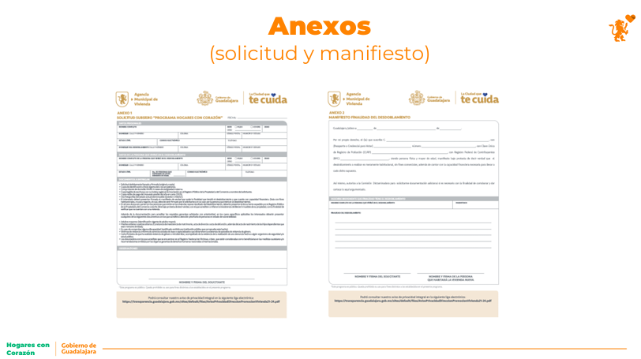
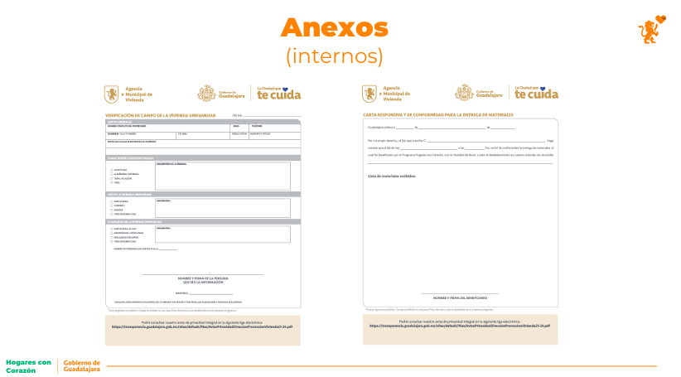



- Una vez presentado lo anterior, en el uso de la voz la Arquitecta Otilia Guadalupe Pedroza Castañeda, preguntó a los integrantes del Comité: - - - - - - - - - - - - - - - - - - - - - - - - - - - - - -

«Si alguien tenía alguna consideración al respecto?». - - - - - - - - - - - - - - - - - - - - - - - - - - - -

- En el uso de la voz la Urbanista Perla María Zamora Macías, Directora de Ordenamiento del Territorio manifestó hará llegar un catálogo que permitirá valorar el nivel de vulnerabilidad. - - - - - - - - - - - - - - - - - - - - - - - - - - - - - - - - - - - - - - - - - - - - - - - - - - - - - - - -

- No habiendo más consideraciones al respecto, la Arquitecta Otilia Guadalupe Pedroza Castañeda, Directora de la Agencia Municipal de Vivienda en votación económica, les preguntó a los integrantes si es de aprobarse el contenido del quinto punto del orden del día. - - - - - - - - - - - - - - - - - - - - - - - - - - - - - - - - - - - - - - - - - - - - - - - - - - - - - - - - - - - - - - - -

- Aprobado por unanimidad de los integrantes con derecho a voto del Comité. - - - - - - - - - -

- En el uso de la voz, la Arquitecta Otilia Guadalupe Pedroza Castañeda, en su carácter de Directora de la Agencia Municipal de Vivienda, solicitó al licenciado Miguel Ángel Sánchez Aceves, en carácter de Secretario Técnico del Comité dar cuenta del siguiente punto del orden día. - - - - - - - - - - - - - - - - - - - - - - - - - - - - - - - - - - - - - - - - - - - - - - - - - - - - - - - - - - -

- En el uso de la voz y en el desahogo del SEXTO PUNTO del Orden del Día, el licenciado Miguel Ángel Sánchez Aceves, en carácter de Secretario Técnico informo a los integrantes del Comité que el sexto punto corresponde al de asuntos generales, por lo que preguntó a los integrantes del Comité: - - - - - - - - - - - - - - - - - - - - - - - - - - - - - - - - - - - - - - - - - - - - - - -

«Si alguien tenía algún asunto general a tratar». - - - - - - - - - - - - - - - - - - - - - - - - - - - - - - -

- En el uso de la voz la C. Alejandra Guadalupe Hernández Santillán, Contralora Ciudadana, manifestó que tanto en las Reglas de Operación como en la Convocatoria del Comité Dictaminador del Programa Social denominado “Hogares con Corazón” no se establece si la Contraloría Ciudadana tiene derecho a voto, sin embargo, para efectos de garantizar que la Contraloría Ciudadana no actué como juez y parte, toda vez que es el la dependencia encargada de vigilar y hacer cumplir que el proceso de ejecución del programa se realice cumpliendo en todo momento con lo establecido en las Reglas de Operación y la Convocatoria como el Órgano de Control Interno del municipio de Guadalajara, por tal motivo, solicita solo participar únicamente con derecho a voz mas no a voto. - - - - - - - - - - - - - - - - - - - - - - - - - - - - - - - - - - - - - - - - - - - - - - - - - - - - - - - - - - - - - - -

- Una vez manifestado lo anterior, el licenciado Miguel Ángel Sánchez Aceves, Secretario Técnico, en votación económica, les preguntó a los integrantes del Comité si es de aprobarse que la Contraloría Ciudadana solo participe como integrante del Comité únicamente con derecho a voz mas no a voto y les solicitó a los que estén a favor lo manifestaran levantando su mano. - - - - - - - - - - - - - - - - - - - - - - - - - - - - - - - - - - - - - - - - -

- Aprobado por unanimidad de los integrantes con derecho a voto del Comité. - - - - - - - - - -

- En el uso de la Voz el licenciado Miguel Ángel Sánchez Aceves, Secretario Técnico, le informo a la Arquitecta Otilia Guadalupe Pedroza Castañeda, Directora de la Agencia Municipal de Vivienda que no había más asuntos generales a tratar. - - - - - - - - - - - - - - - - -

- Es cuanto Arquitecta. - - - - - - - - - - - - - - - - - - - - - - - - - - - - - - - - - - - - - - - - - - - - - - - - - -

- No habiendo más asuntos generales por tratar en el desahogo del SÉPTIMO PUNTO del Orden del Día, la Arquitecta Otilia Guadalupe Pedroza Castañeda en su carácter de Directora de la Agencia Municipal de Vivienda, procedió a declarar la clausura de la sesión, siendo las 12:52 doce horas con cincuenta y dos minutos, del día viernes treinta de mayo del 2025 dos mil veinticinco, agradeciendo la presencia de las y los asistentes. - - - - - - - - - - - - - - - - - - - - - - - - - - - - - - - - - - - - - - - - - - - - - - - - - - - - - - - - - - - - - - - - - - - - - - - - - - - -

- Se levanta la presente Acta para constancia y efectos legales a que haya lugar, la cual firmaron los que en ella intervinieron y así quisieron hacerlo. - - - - - - - - - - - - - - - - - - - - - - -

Arq. Otilia Guadalupe Pedroza Castañeda  Directora de la Agencia Municipal de Vivienda.  Mtro. Mauricio Castillo Hernández.  Director de Licencias de Construcción.  L.U.M.A. Perla María Zamora Macías  Directora de Ordenamiento del Territorio. | C. Julio Estrada Pérez  Director de Evaluación de Seguimiento  Representante de la Oficina Ejecutiva de Presidencia.  Arq. Fernando Bárcenas Aguilar  Jefe de Departamento  Representante de la Dirección de Obras Públicas.  .  C. Alejandra Guadalupe Hernández Santillán  Contralora Ciudadana.

Lic. Miguel Ángel Sánchez Aceves
Secretario Técnico designado por el Comité Dictaminador del Programa Social denominado “Hogares con Corazón”.

